文件名称 ：【需求分析报告】 | 文件编号：【006】
版本号：【0.2】 | 密级：内部公开
所属流程：【】 | 所属阶段：【需求分析】
创建人：【 项目组 】 | 创建日期：【2010.04】
批准人：【 】 | 批准日期：【2010.05】

需求分析报告

项目名称 ：（服务合作）

项目负责人：（）

版权所有 侵权必究
文档历史
日期 | 修订版本 | 描述 | 作者

1、编写目的与适用范围 4
2、参考引用 4
3、术语定义 4
4、业务目标 4
5、项目范围 5
6、用户需求 6
6.1 业务流程分析 6
一、服务合作项目审批流程 6
二、短名单结算流程 9
三、工程服务结算流程 11
四、维护服务结算流程 13
五、现场服务结算流程 15
6.2 需求分析 16
一、服务合作项目审批需求分析 16
二、服务项目结算需求分析 18
三、工程服务结算需求分析 20
四、维护服务结算需求分析 21
五、现场服务结算需求分析 22
六、其他相关功能 24

1、编写目的与适用范围
本需求文档是在调研H3C服务合作项目审批流程、服务合作项目结算、短名单业务流程，短名单结算流程，对H3C服务合作项目进行开发实施指导。

2、参考引用
参考资料 | 作者

3、术语定义
EPMS: Engineering Project Manage System，工程项目管理系统。

4、业务目标
- 背景：
目前服务合作业务流程审批是在notes电子流中审批，服务合作伙伴无法访问系统，本应由服务合作伙伴处理的流程，只能由内部人员处理，对业务流程的支持存在影响，且处理信息对服务合作伙伴不透明，不利于服务合作项目的监控和处理。
短名单业务与服务合作业务相似度较高，所以将短名单业务也移植到新的系统中。

- 业务问题：
1、notes电子流服务合作伙伴无法访问。
2、处理流程和信息对服务合作伙伴不透明，不利于服务合作项目的实施和监控。

- 系统目标：

1、服务服务合作项目的WEB化支撑，服务合作伙伴可访问处理。
2、支撑短名单业务。
3、审批流程和商务付款流程对服务合作伙伴的透明化处理。

5、项目范围

功能范围：
•针对服务合作的审批流程，实现流程审批和处理功能。
•针对短名单的业务流程，实现流程的处理功能。
•实现服务合作和短名单业务的商务处理和付款环节功能。
业务范围：
1、短名单业务派单、审批和结算业务；
2、服务合作业务申请、审批、商务和结算业务。
用户范围：
涉及到业务操作调整的用户主要为：服务合作伙伴、服务经理、服务合作项目审批人、商务人员、财务人员。

6、用户需求

6.1 业务流程分析

一、服务合作项目审批流程
服务合作项目审批流程包括服务合作申请、渠道支持管理部审批、重大项目评审、受益部门权签、服务商务处审核等流程。
服务合作项目业务流程图：
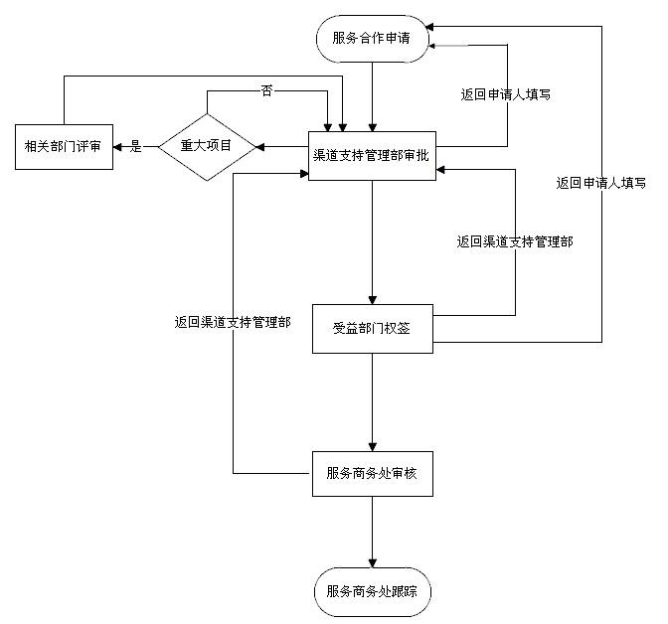
服务合作项目审批流程描述：
流程主体 |  |  | 服务合作项目审批流程
流程描述
编号 | 名称 | 角色 |  | 流程描述 | 备注
1.1 | 服务合作申请 | 办事处服务经理或运营商服务经理 |  | a、根据PMS中的项目编号自动导入项目基本信息（适用于只针对PMS中的一个项目的合作情况）。  b、手工输入项目基本信息（适用于针对PMS中多个项目，或者不针对具体某个项目的合作情况）。
1.2 | 渠道支持管理部审批 | 渠道支持管理部审批人员 |  | a、自动选择设备清单（适用于只针对一个项目的服务合作）。  b、手工添加设备清单。  c、确认服务商 增加服务商的小表。
1.3 | 相关部门评审 | 相关部门审批人员 |  | a、公司重大项目进行评审。
1.4 | 受益部门权签 | 部门主管 |  | 填写审批意见
1.5 | 服务商务处审核 | 商务人员 |  | a、公司财务能查看并导出所有已签订工程转包合同的最新状态（包括完工状态与结算状态）。
1.6 | 服务商务处跟踪 | 财务人员 |  | 跟踪结算情况

二、短名单结算流程
短名单结算流程包括服务经理派单、上传工程验收证书、办事处质检、800回访、商务部审核/制作合同、代理商网上确认合同、商务部审核材料、财务审核/支付等流程
服务合作项目业务流程图：
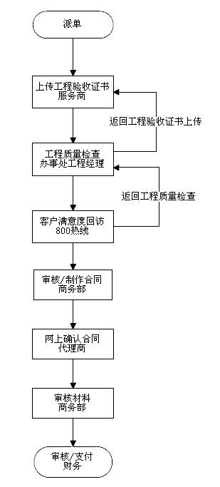

服务合作项目审批流程描述：
流程主体 |  |  | 短名单结算流程
流程描述
编号 | 名称 | 角色 |  | 流程描述 | 备注
1.1 | 派单 |  |  | - EPMS获得。  - 知会代理商结果。
1.2 | 上传工程验收证书 | 代理商 |  | a、实施，完工后上传竣工证书。
1.3 | 工程质量检查 | 办事处工程经理 |  | 录入工程质量信息
1.4 | 800满意度回访 | 800热线 |  | 回访客户满意度
1.5 | 商务部审核/制作合同 | 商务人员 |  | a、审核，发送合同并知会代理商提交申付材料（有扣款也将扣款原因知会代理商）。
1.6 | 网上确认合同 | 代理商 |  | a、网上确认合同，并打印盖章随申付材料寄给H3C商务。
1.7 | 商务部审核材料 | 商务人员 |  | a、审核OK，直接生成计算过程（按二级订单号，同目前的CDIP）/生成费用报销单。可直接打印，提交领导签字审批。提交财务，数据直接进入财务ERP支付系统。
1.8 | 财务审核/支付 | 财务人员 |  | a、支付后ERP数据直接回写至WEB系统。

三、工程服务结算流程
工程服务结算流程包括工程服务结算申请、工程管理部文档规范性检查、办事处服务经理审批、渠道支持管理部审批、渠道支持管理部权签、服务商务处审批、财务处审批等流程。
工程服务结算业务流程图：
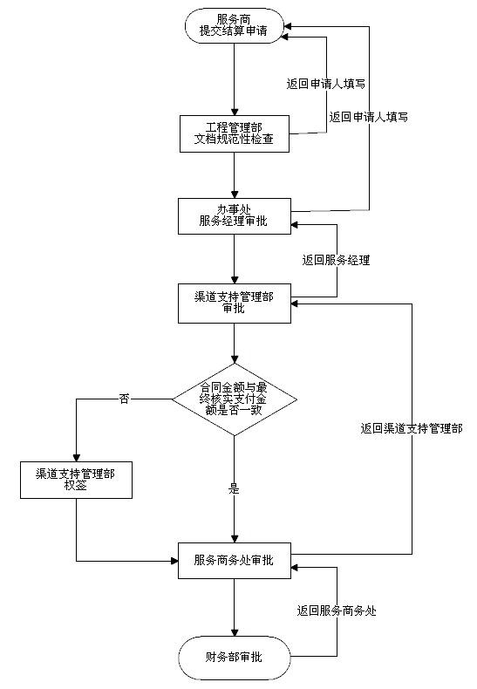

工程服务结算流程描述：
流程主体 |  |  | 工程服务结算流程
流程描述
编号 | 名称 | 角色 |  | 流程描述 | 备注
1.1 | 工程服务结算申请 | 服务商 |  | a、根据申请人的权限在已审批过的，未完成结算的清单中选择。
1.2 | 工程管理部文档规范性检查 | 考核人员 |  | a、填写合格或者不合格，如不合格，需写明确不合格的原因。
1.3 | 办事处服务经理审批 | 办事处服务经理 |  | a、如工程中有些需要扣款的违规行为，可在这里写出。
1.4 | 渠道支持管理部审批 | 渠道支持管理部审批人员 |  | 录入审批意见
1.5 | 渠道支持管理部权签 | 部门主管 |  | a、合同金额与最终核实支付金额不一致时需要权签。
1.6 | 服务商务处审批 | 商务人员 |  | 填写审批意见
1.7 | 财务部审批 | 财务人员 |  | 填写审批意见

四、维护服务结算流程
维护服务结算流程包括维护服务结算申请、办事处服务经理审批、渠道支持管理部审核、渠道支持管理部审批、服务商务处审批等流程。
工程服务结算业务流程图：
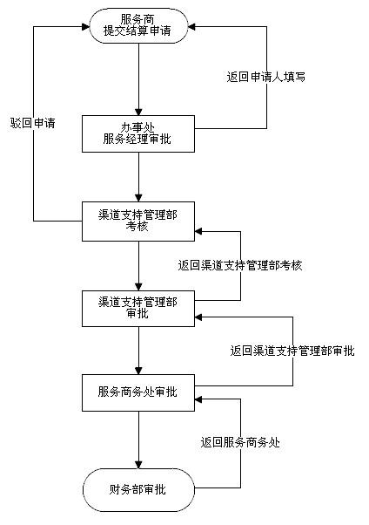

维护服务结算流程描述：
流程主体 |  |  | 维护服务结算流程
流程描述
编号 | 名称 | 角色 |  | 流程描述 | 备注
1.1 | 维护服务结算申请 | 服务商 |  | a、根据申请人的权限在已审批过的，未完成结算的清单中选择。
1.2 | 办事处服务经理审批 | 办事处服务经理 |  | a、如工程中有些需要扣款的违规行为，可在这里写出。
1.3 | 渠道支持管理部考核 | 考核员 |  | 填写考核结果
1.4 | 渠道支持管理部审批 | 渠道支持管理部审批人员 |  | 填写审批意见
1.5 | 服务商务处审批 | 商务人员 |  | 填写审批意见
1.6 | 财务部审批 | 财务人员 |  | 填写审批意见

五、现场服务结算流程
现场服务结算流程包括现场服务结算申请、办事处服务经理审批、渠道支持管理部审核、渠道支持管理部审批、服务商务处审批等流程。
工程服务结算业务流程图：
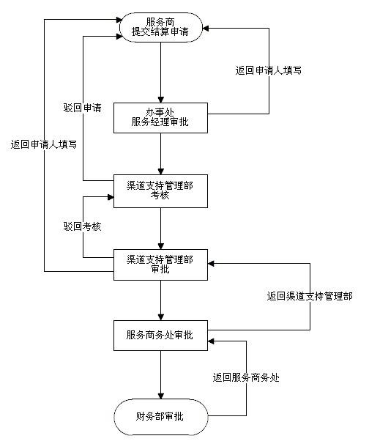

现场服务结算流程描述：
流程主体 |  |  | 现场服务结算流程
流程描述
编号 | 名称 | 角色 |  | 流程描述 | 备注
1.1 | 维护服务结算申请 | 服务商 |  | a、根据申请人的权限在已审批过的，未完成结算的清单中选择。
1.2 | 办事处服务经理审批 | 办事处服务经理 |  | 填写审批意见
1.3 | 渠道支持管理部考核 | 考核员 |  | 填写考核信息
1.4 | 渠道支持管理部审批 | 渠道支持管理部审批人员 |  | 填写审批意见
1.5 | 服务商务处审批 | 商务人员 |  | 填写审批意见
1.6 | 财务部审批 | 财务人员 |  | 填写审批意见

6.2 需求分析

一、服务合作项目审批需求分析

合作项目审批部分的起点是：申请人办事处服务经理或运营商服务经理。

1、申请人填写：
根据PMS中的项目编号自动导入项目基本信息（适用于只针对PMS中的一个项目的合作情况）
手工输入项目基本信息（适用于针对PMS中多个项目，或者不针对具体某个项目的合作情况）

填写字段：
项目编号、项目名称（随项目服务请务必使用PMS中的名称）、办事处（默认根据申请人的信息带出，可以修改）、是否是运营商项目、是否申请公司重大工程项目、服务产品销售内容、服务产品销售价格、申请服务商交付的原因、 需要服务商交付的内容、服务交付地点及涉及区、对工程师要求、
意向服务商信息表（服务商信息从网站的数据库里面选择，可增加或删除行）：
服务商名称 服务商资质 联系人 电话 Email 推荐理由 备注
可上传附件
功能按钮：
提交渠道支持管理部审批（发送提醒邮件1） 保存草稿

2、渠道支持管理部审批：
填写字段：
设备清单（只针对一个项目的服务合作，系统自动带出）、
项目二级订单号、所需服务设备目录价、 确认服务销售内容、确认服务销售价格、服务类型、服务指导价、计算元素、实际服务交付总价格、受益BU、
最终确认服务商（可多个） ：
服务商名称 联系人 电话 Email 上季度有无服务黑色关键事件 合作价格 备 注
其他说明、受益部门权签人
可上传附件
功能按钮：同意、 驳回至申请人

3、公司重大项目提交相关部门评审
审批为重大项目的走该环节
填写字段：审批意见
功能按钮：同意、 驳回至申请人

4、受益部门权签：
填写字段：审批意见
功能按钮：同意、驳回至上一环节、驳回至申请人

5、服务商务处审核：
填写字段：审批意见、服务销售合同号
提供功能按钮：同意、驳回至渠支管审批人
同意后直接生成合同，商务确认合同之后系统发送提醒邮件给代理商

二、服务项目结算需求分析

1、服务经理派单
系统根据PMS中的项目编码在CDIP中自动导入短名单项目
操作人员查询短名单项目，并填写相关派单信息派单，系统发送邮件通知代理商。

3、代理商上传竣工证书
实施完工后上传竣工证书。
短名单服务商上传工程验收证书（页面同EPMS）。
要求：服务商上传证书后项目状态显示“验收证书已经上传，等待办事处工程质量检查”。每天给办事处工程经理和服务经理发送邮催提醒进行工程质量检查。

4、办事处质检
要求：如质量检查通过则项目状态显示“办事处已完成工程质量检查，等待800进行客户回访”如质量检查不通过则项目状态显示“办事处质量检查不通过，具体原因如下，请重新提交工程验收证书”，同时显示办事处驳回验收证书时所录入的驳回原因。

5、800满意度回访
800热线完成客户满意度回访（页面同EPMS）。
要求：如800热线回访通过则项目状态显示“800热线客户回访通过，等待商务部制作结算合同”如800回访不通过则项目状态显示“800热线客户回访不通过，具体原因如下，请办事处重新进行工程质量检查”，同时显示800驳回回访申请时所录入的驳回原因。

6、商务审核
发送合同并知会代理商提交申付材料（有扣款也将扣款原因知会代理商）
商务部计算最终服务费用并制作合同（页面同EPMS）。
要求：如合同制作完成并下发则项目状态显示“项目结算合同已经发送，请服务商查收并及时寄送合同及发票”，在项目页面中增加一个“扣款明细”项，点击进去可以看到项目扣款原因，具体原因由商务部进行录入。

7、代理商网上确认合同
代理商网上确认合同，并打印盖章随申付材料寄给H3C商务。

8、商务审核材料
审核OK，直接生成计算过程（按二级订单号，同目前的CDIP）/生成费用报销单。可直接打印，提交领导签字审批。提交财务，数据直接进入财务ERP支付系统。
商务部收到合同及发票并审核无误后在系统录入相应信息（需要单独设计一个简单页面）。
要求：商务部完成录入后项目状态显示“商务审核完成，等待付款”。

9、财务审核/支付。
支付后ERP数据直接回写至WEB系统。
财务完成打款后希望系统能够实现自动更新项目状态“付款已完成”。

三、工程服务结算需求分析

1、申请人（服务商）填写：
填写字段：
项目名称（选择框，根据申请人的权限在上面已审批过的，未完成结算的清单中选择）、合同编号（根据项目名称自动带出）、服务商名称（根据项目名称自动带出）、特殊事项说明、是否完成直服工程文档规范性自检〔是/否〕、本项目的工程文档（连接到EPMS系统对应的工程页面）
功能按钮：递交H3C工程管理部进行文档规范性检查

2、工程管理部文档规范性检查：
填写字段：
工程管理部复查结果
功能按钮：提交办事处服务审批、返回申请人修改、指定其他人处理

3、办事处服务经理审批：
填写字段：审批意见（如工程中有些需要扣款的违规行为，可在这里写出。）
功能按钮：同意 、驳回

4、渠道支持管理部审批：
填写字段：工程质量检查得分、客户满意度调查得分、工程综合得分、工程质量系数、项目扣款/补偿金额 、支付价格说明、工程服务合同价格、最终核实支付价格
功能按钮：同意、驳回至上一步

5、渠道支持管理部权签：
合同金额与最终核实支付金额不一致时需要。

6、服务商务处审批：
填写字段：审批意见、结算金额（直接生成结算审批过程/费用报销单，打印按钮）
功能按钮：同意、 驳回至渠支管审批环节、提交支付

7、财务部审批
填写字段：审批意见、结算金额
支付完成后ERP支付模块自动回写，支付金额及时间，

四、维护服务结算需求分析

1、申请人（服务商）填写：
填写字段：项目名称（选择框，根据申请人的权限在上面已审批过的，未完成结算的清单中选择）、合同编号（根据项目名称自动带出）、服务商名称（根据项目名称自动带出）、维护周期from、维护周期to、维护服务结算资料（可以增加多个附件）
功能按钮：递交申请

2、办事处服务经理审批：
填写字段：审批意见（如服务中有些需要扣款的违规行为，可在这里写出。）
功能按钮：同意、驳回

3、渠道支持管理考核结果：
填写字段：确认维护周期from、维护周期to、 维护付款次数（分期付款的情况）
-------------------------维护服务考核项------------------------------
客户满意度 原始记录『 』该项考核得分『 』分项得分『 』
服务标准符合度 原始记录『 』该项考核得分『 』分项得分『 』
NPF率 原始记录『 』该项考核得分『 』分项得分『 』
------------------------服务商反馈材料清单---------------------------
维护服务结算申请表、项目维护信息表、现场服务报告、维护质量综合得分、维护系数、支付价格说明、备注
功能按钮递交渠道支持管理审批、驳回申请

4、渠道支持管理部审批：
填写字段：维护扣款/补偿金额 、最终核实支付价格
功能按钮：同意、驳回至上一步

5、服务商务处审批：
填写字段：审批意见、结算金额
功能按钮：同意、驳回至渠支管审批环节、提交支付（递交财务部）
以下信息可以在审批完成之后更新维护
处理状态

6、服务商申付材料准备：
商务部准备申付材料

五、现场服务结算需求分析

1、申请人（服务商）填写：
填写字段：项目名称（选择框，根据申请人的权限在上面已审批过的，未完成结算的清单中选择）、合同编号（根据项目名称自动带出）服务商名称（根据项目名称自动带出）、服务地点、服务内容、
维护服务结算资料（可上传多个附件）
功能按钮：递交申请

2、办事处服务经理审批：
填写字段：有无服务违规项、是否满足业务要求
功能按钮：同意、驳回

3、渠道支持管理考核结果：
填写字段：交付过程文档是否齐全且归档、备注
功能按钮：递交渠道支持管理审批、驳回申请

4、渠道支持管理部审批：
填写字段：审批意见、 最终核实支付价格、抄送、驳回意见
功能按钮：同意、驳回申请人、驳回考核

5、服务商务处审批：
填写字段：审批意见、结算金额
功能按钮：同意、驳回至渠支管审批环节、提交支付
以下信息可以在审批完成之后更新维护
处理状态

6、服务商申付材料准备：
商务部准备申付材料

六、其他相关功能
- 现有notes平台统计查询功能、配置等继续保留
- WEB平台增加了服务商的环节。服务商登录采用他们的网站服务帐号。公司内部人员登录采用域帐号方式。
- 新的系统域名scdp.h3c.com，（service cooperation delivery platform）在网站服务部分也建立一个链接
- 每个处理环节处理人联系方式，处理意见及进度都实时可见，便于代理商查询或联系。代理商能够看到结算整个流程的几个阶段及每个项目所处阶段。
- 派单信息中增加H3C联系人。

